中華民國護照加（移）簽僑居身分申請書
申請日期：西元 XXXX年XX月XX日
中文姓名 |  |  |  | 性別 | □男 □女 |  | 出生地 |  | 依護照填寫
外文姓名 | , - |  |  | 出生日期 | 西元 年 月 日
外文別名 | 無 |  |  | 國民身分證統一編號 |  |  | □ 無  □ 有：
僑居國 | 紐西蘭 |  |  | 申請  事由 | □申請僑居身分加簽  □首次申辦 □轉換僑居地 □護照逾期重新申辦  □申請僑居身分移簽  □註銷僑居身分加簽
僑居地址、 電話及電子 郵件 | 電話： 紐西蘭電話 |  |  | 電子郵件：
僑居地址、 電話及電子 郵件 | 地址：紐西蘭地址
申請用途 | (已取得僑務委員會核准函，不需勾選本欄位)  ☑兵役 □回國投資 □僑生返國就學 □銀行開戶 □其他：
最近一本中華民國護照
護照號碼 |  | 核發日 | 西元 年 月 日 |  |  | 截止日 |  | 西元 年 月 日
僑居地居留證明文件
種類 | ☑護照 □永久居留證 □居留證 □居留簽證 □其他（__________________）  註：如檢附連續 4 年每次效期 1 年以上之居留（簽）證，應分別檢附，並敘明每 一居留（簽）證之「核發日」及「效期截止日」；倘所附證件無核發日及效期截止 日，得免填。（已取得僑務委員會核准函，請於下列欄位填寫核准函所載僑居地居 留證明文件證件號碼，另請填寫核發日及截止日欄位。）
證件號碼 | 填最近一本紐西蘭護照 | 核發日 | 西元XXXX年XX月XX日 |  |  | 截止日 |  | 西元XXXX年XX月XX日
證件號碼 | 或簽證資料 | 核發日 | 西元 年 月 日 |  |  | 截止日 |  | 西元 年 月 日
證件號碼 |  | 核發日 | 西元 年 月 日 |  |  | 截止日 |  | 西元 年 月 日
證件號碼 |  | 核發日 | 西元 年 月 日 |  |  | 截止日 |  | 西元 年 月 日
證件號碼 |  | 核發日 | 西元 年 月 日 |  |  | 截止日 |  | 西元 年 月 日
簽名欄
茲聲明以上所填資料、所附證件確實無訛，所述若有不實，願負相關之法律責任。
申請人或法定代理人簽名：親自簽名+日期
請翻閱背面 |  |  |  |  |  |  |  |  |  | 條碼粘貼處
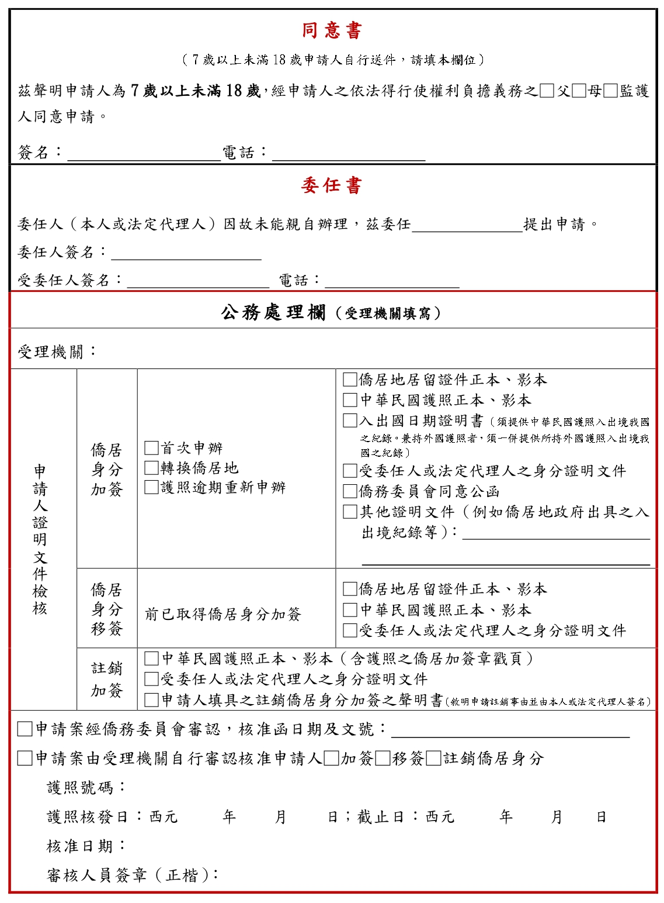
駐奧克蘭經濟文化辦事處
Travel Movement

